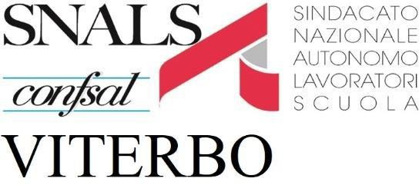

Ai Dirigenti scolastici di tutti gli Istituti di Viterbo e Provincia
Loro Sedi

OGGETTO: Convocazione Assemblea Sindacale SNALS CONFSAL – 02 Maggio 2024

L’organizzazione sindacale SNALS CONFSAL convoca un’Assemblea sindacale di tutto il personale scolastico per giovedì 2 Maggio 2024 in modalità a distanza su Piattaforma Meet dalle ore 8:00 alle ore 11:00, (comprensive del tempo necessario per raggiungere la sede di servizio) con il seguente OdG:
- Situazione politico-sindacale;
- Novità del nuovo Contratto Collettivo Nazionale del Lavoro 2019/21;
- Assistenza Passweb diretta e tramite piattaforma sindacale, dedicata agli iscritti SNALS;
- Varie ed eventuali.

Link di partecipazione: https://meet.google.com/xyq-qrjt-ruh

Si pregano le SSLL di dare massima diffusione tra tutto il personale, in base alla normativa vigente.

Viterbo, 17/04/2024

La Segretaria provinciale Brunella Marconi

SNALS CONFSAL – Via Sacchi n.6, 01100 Viterbo
Tel.: 0761345797 – 3335730091 – 3496901037 - email: snalsviterbo@gmail.com - snalsviterbo@pec.it

